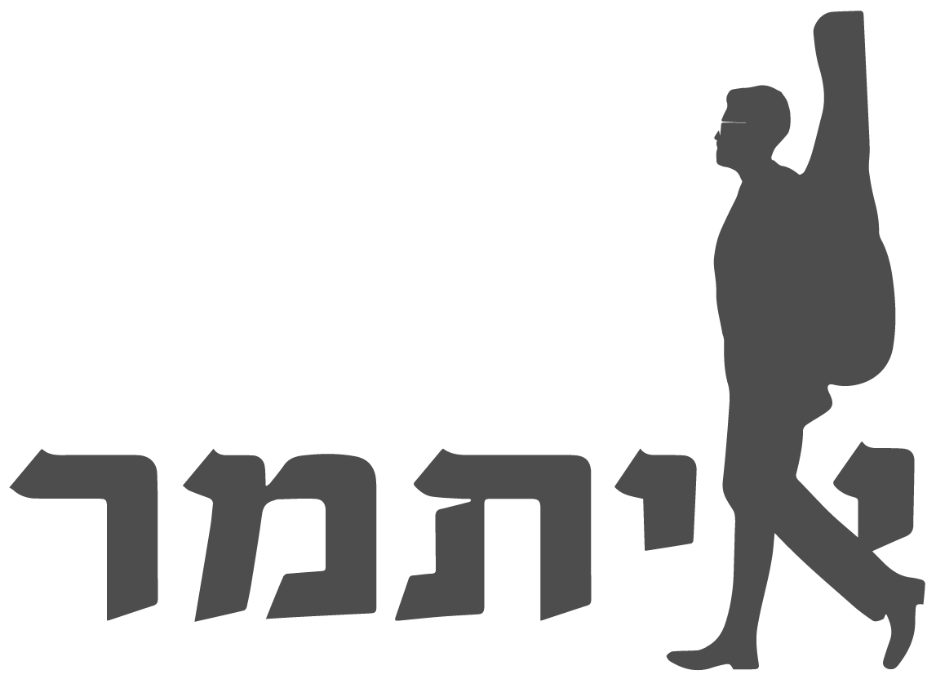
אל תרתח אדון עזריאל
מילים ולחן:איתמר ועקנין
סינגל חדש מתוך אלבום הבכורה "באר שבע- תל אביב"
החיים לא תמיד קלים, פשוטים או יפים כמו באינסטוש, לכל אחד מאיתנו לפעמים קצת קשה. כל אחד מאיתנו יכול למצוא את המטען שלו, הדבר שגורם לו להתאזן ולהתמלא ביכולת לראות את הצד החיובי, למצוא את חוף המבטחים שלו.
ועל זה מדבר השיר "אל תרתח אדון עזריאל", היכולת של כל אחד מאיתנו להבין את המצב, להצליח לבודד את עצמו מהסיטואציה, לשמור על קור רוח ולהבין שאנשים באים הולכים, זו תנועה מעגלית ואנחנו צריכים תמיד לזכור להתמלא מהדברים הקטנים.

איתמר ועקנין (31) הוא זמר - יוצר שנולד וגדל בבאר שבע, החיבור שלו למוזיקה החל בגיל צעיר, כמה צעיר? בגיל 13 הוא כבר מצא את עצמו חוקר, כותב ומלחין שירים. ומאז הוא ממשיך ליצור, לחקור וללמוד. באלבום הבכורה שלו ניתן לשמוע מגוון רחב של סגנונות מוזיקליים שהשפיעו עליו ועל היצירה. מלבד העבודה באולפן הוא גם מקפיד להופיע בכל הארץ, החיבור לשטח ולאנשים זה החוף מבטחים שלו, נקודת הטעינה שלו במרוץ האינסופי כאן.
בקליפ לשיר "אל תרתח אדון עזריאל" משחק יהודה ברקן, אדון עזריאל, בכבודו ובעצמו.

